13.03.2020

**Тема**: Персонажі, які оточують Алісу.

**-**дочитати повість – казку ;

-вміти переказувати зміст твору, характеризувати героїв повісті.

Інші,другорядні герої твору, їх характеристика. 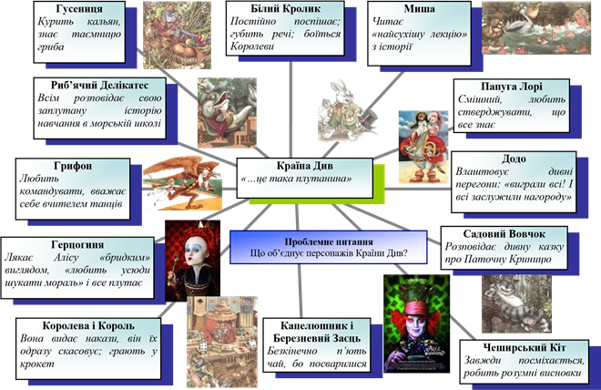

**Домашнє завдання** : Переказувати улюблені епізоди казки, вміти характеризувати героїв , які оточують Алісу в Країні Див. ( за вище поданою схемою )

16.03.2020

**Тема**:Особливості художньої мови повісті-казки Льюїса Керролла « Аліса в Країні Див».

* вміти переказувати зміст основних епізодів твору;
* досліджувати та порівнювати мову літературних героїв у художньому творі.

Особливості художньої мови:

- використання фразеологізмів,

- гра словами і смислами,

- фігурні вірші

- використання афоризмів,

- поєднання віршів і прози,

- багатство художніх засобів: епітети, метафори, порівняння, персоніфікація, іронія, синтаксичні конструкції.

**Домашня робота:** переказувати повість- казку , уміти виділяти головні епізоди й деталі, коментувати їх, характеризувати героїв;

Записати правильно слова:

Хвісткультура, Аморезнавство, Матиймачуха, Гастрономія, Дригонометрія.

Уроки – мороки,

Неука – не наука.

Виконані завдання скинути на електронну пошту: [**tania.pylypiuk@ukr.net**](mailto:tania.pylypiuk@ukr.net)

20.03.2020

**Тема**: УРЗМ (письмово). Скласти анкету літературної героїні повісті Л.Керролла « Аліса в Країні Див».

-вміти описувати і характеризувати образ Аліси ,творчо мислити , фантазувати ,висловлювати власну думку.

- переказувати зміст основних епізодів твору;

Фантастика (від грецьк. — здатність уявляти) — це:

1. образи, уявлення, створені думкою людини, її домислом;
2. літературні твори, у яких описуються події або явища нереаль­ні, що не існують насправді;

щось нереальне, нездійсненне

**Домашня робота:** скласти анкету Аліси ( письмово )

**Анкета**

1.Ім'я .

2. Стать .

3.Вік героїні.

4.Рід занять .

5.Домашні улюбленці .

6.Риси характеру.

**Ключ**:( вибрати лише правильні варіанти )

Полліанна, Аліса, дівчинка, 7 років, студентка, собачка Діна , навчається у школі, кішка Діна, доброта, природність, гордість, ввічливість, мужність, життєрадісність, жадібність, дотепність,Чеширський кіт , почуття власної гідності.

Виконані завдання скинути на електронну пошту: [**tania.pylypiuk@ukr.net**](mailto:tania.pylypiuk@ukr.net)